

W

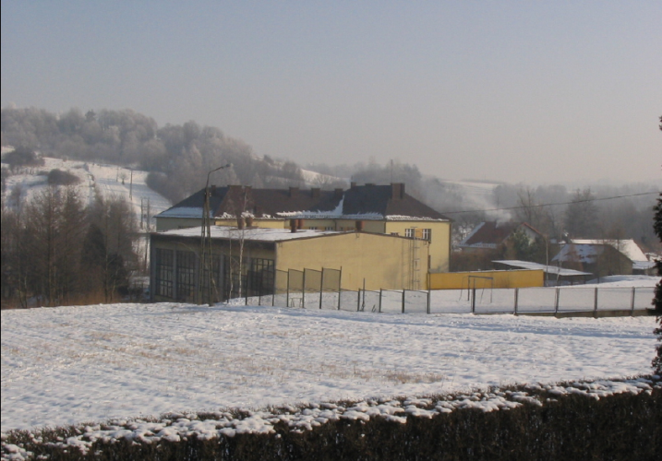

ZESPOLE SZKÓŁ w PORĄBCE USZEWSKIEJ
32-854 PORĄBKA USZEWSKA 306
zs-pu@gminadebno.pl

